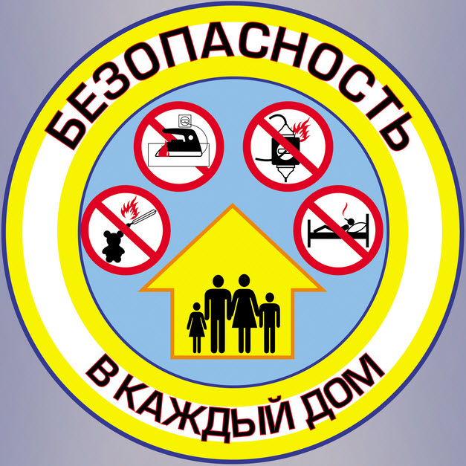

Как предотвратить ожоги
В домашних условиях нередко случаются ожоги. Они возникают от воздействия на кожу пламени, горячей жидкости, пара, а также при соприкосновении с горячими предметами.
Большинство ожогов происходит на кухне во время приготовления и приема пищи, игр с огнем и горючими материалами, при пожаре.
Особенно осторожными и внимательными надо быть тем, кто в отсутствие взрослых сам разогревает себе обед.
Соблюдайте следующие правила личной безопасности:
Самые большие кастрюли ставьте ближе к центру плиты, при этом ручки не должны выдаваться за край плиты.
Духовка всегда должна быть закрыта.
Внимательно следите за процессом закипания, не допускайте выплескивания жидкостей из кастрюль: они могут залить огонь конфорок, а жирные жидкости (масла), наоборот, сами воспламеняться.
Всегда имейте под рукой прихватки и подставки под горячие кастрюли, сковородки.
Не ставьте посуду с горячим содержимым близко к краю стола.
Ожог кипящим маслом можно предотвратить, если сначала положить на сковородку немного поваренной соли.
Помните, кипящая жидкость, попавшая на тело, вызывает большее поражение, чем огонь.
Как уберечься от падения и ушибов
— Не высовывайся из открытого окна: совершенно неожиданно у тебя может закружиться голова, и ты упадешь вниз.
— Когда быстро бежишь, не забывай смотреть под ноги, иначе ты не заметишь какой-нибудь предмет, о который можно споткнуться и упасть.
— Никогда не прыгай с большой высоты.
— Когда сбегаешь вниз по лестнице, держись за перила; если ты соскользнешь со ступеньки, перила не дадут тебе упасть.
— Прежде чем залезть на стул, позаботься о том, чтобы кто-нибудь стоял поблизости и мог подстраховать тебя.
Поведение при встрече с собакой и ее нападении.
Не подходи к собаке, находящейся на привязи.
Не подходи к чужой собаке и не «заигрывай» с ней.
Не трогай и не гладь чужих собак.
Не пугайся и не кричи, если к тебе бежит собака. Остановись.
Собака чаще нападает на движущегося человека.
Если собака ведет себя агрессивно, не поворачивайся к ней
спиной и не убегай.
Скомандуй: «Фу!», «Стоять!», «Сидеть!».

Что делать, если на тебя нападает собака
Встань боком к собаке и твердым голосом отдай несколько команд («ФУ!», «НЕЛЬЗЯ!», «СИДЕТЬ!»).
Не делая резких движений, позови хозяина (если он находится поблизости).
Если помочь тебе некому, уходи от собаки медленно, не ускоряя шаг.
Не пытайся кричать, махать руками или палкой, кидать что-либо в собаку, убегать от нее.
Не смотри собаке в глаза – это может спровоцировать ее на активные действия.
Если собака приседает – она готовится прыгнуть. Если собака приготовилась к прыжку, прими устойчивую позу; выставь вперед чуть согнутую левую (если ты правша) руку и плотно прижми к груди подбородок. Защити вытянутую руку, обмотав ее курткой, пиджаком, шарфом. Если собака бросилась на вас, бейте ее (очень сильно и точно) в нос, а также в пах и живот, в глаза и уши.
В подобной ситуации гуманное отношение к собаке неуместно.
Если собаке удалось повалить тебя на землю, защищай горло (прижми подбородок к груди и выставь вперед локти).
Уходить от агрессивной собаки нужно пятясь, не суетясь и не отрывая взгляда от нее.
ЗАПОМНИ!
Опасно
- трогать собаку, когда она ест;
- подходить к собаке, у которой есть щенки;
- замахиваться на хозяина собаки.
Если тебя укусила собака, немедленно сообщи об этом взрослым и обратись в травмопункт.

